|  |  |
| --- | --- |
|  | |
| Agenda  Projectweek infra Team 7 | |
| **Tom, Bas, Kybo, Milan, Jelien, Yorben, Davy** | IT Factory - Infra |
|  |
| Campus Geel, Kleinhoefstraat 4, BE-2440 Geel |

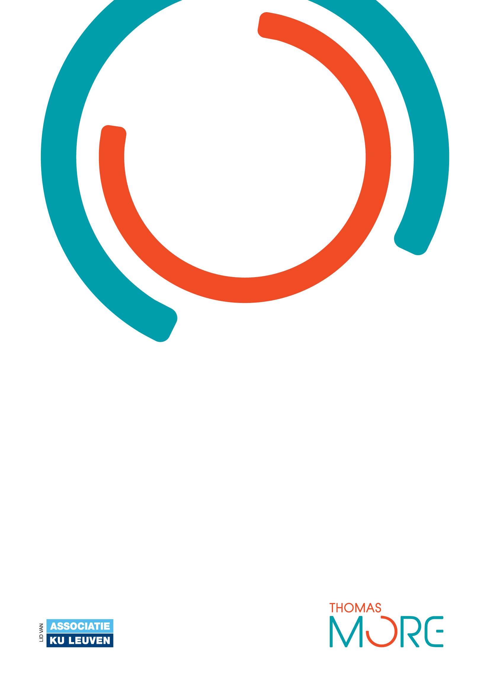5

Inhoudstafel

Inhoudstafel 3

1 Agenda 4

1.1 Vergadering 20/05/2019 4

1.1.1 Vragen 4

1.1.2 Stand van zaken 4

1.1.3 Taken van vandaag 5

1.1.4 Klaar 5

# Agenda

## Vergadering 20/05/2019

**Projectleider**: Tom

**Deelnemers**: Kybo, Bas, Tom, Jelien, Yorben, Davy, Milan

**Voorzitter**: Jelien

**Notulist**: Jelien

### Vragen

Waarom heeft Kybo alles in QWERTY gemaakt??

### Stand van zaken



### Taken van vandaag

* Documentatie aanpassen/opmaken

*Jelien*

* OS ticket

*Kybo*

* Puppet

*Bas*

* Zabbix

*Tom*

* CHKrootkit

*Milan*

* Back-up

*Davy*

* Passbolt

*Yorben*

* Help desk

*Kybo*

### Klaar

Zie stand van zaken